Imię i NAZWISKO*

TYTUŁ ROZDZIAŁU

CHAPTER TITLE

Streszczenie: czcionka 10 pkt, wyjustowany, odstęp przed 0 pt, po 0 pt, interlinia – dokładnie 13.

Słowa kluczowe: 5 słów kluczowych, czcionka 10 pkt, wyjustowany, odstęp przed 0 pt, po 0 pt, interlinia – dokładnie 13.

Abstract: streszczenie w języku angielskim, czcionka 10 pkt, wyjustowany, odstęp przed 0 pt, po 0 pt, interlinia – dokładnie 13.

Key words: 5 słów kluczowych w języku angielskim, czcionka 10 pkt, wyjustowany, odstęp przed 0 pt, po 0 pt, interlinia – dokładnie 13.

Rozdział (tytuł)

Tekst referatu: czcionka 11 pkt, wcięcie pierwszego wiersza akapitu 0,72 cm, tekst wyjustowany, odstęp przed 0 pt, po 0 pt, odstęp między wierszami (interlinia) dokładnie 13 w całej pracy [1].
Tekst referatu: czcionka 11 pkt, wcięcie pierwszego wiersza akapitu 0,72 cm, tekst wyjustowany, odstęp przed 0 pt, po 0 pt, odstęp między wierszami (interlinia) dokładnie 13 w całej pracy[2,3].
Tekst referatu: czcionka 11 pkt, wcięcie pierwszego wiersza akapitu 0,72 cm, tekst wyjustowany, odstęp przed 0 pt, po 0 pt, odstęp między wierszami (interlinia) dokładnie 13 w całej pracy [3,4 ÷ 10]. Tekst referatu: czcionka 11 pkt, wcięcie pierwszego wiersza akapitu 0,72 cm, tekst wyjustowany, odstęp przed 0 pt, po 0 pt, odstęp między wierszami (interlinia) dokładnie 13 w całej pracy.

Podrozdział (tytył)

Tekst referatu: czcionka 11 pkt, wcięcie pierwszego wiersza akapitu 0,72 cm, tekst wyjustowany, odstęp przed 0 pt, po 0 pt, odstęp między wierszami (interlinia) dokładnie 13 w całej pracy.

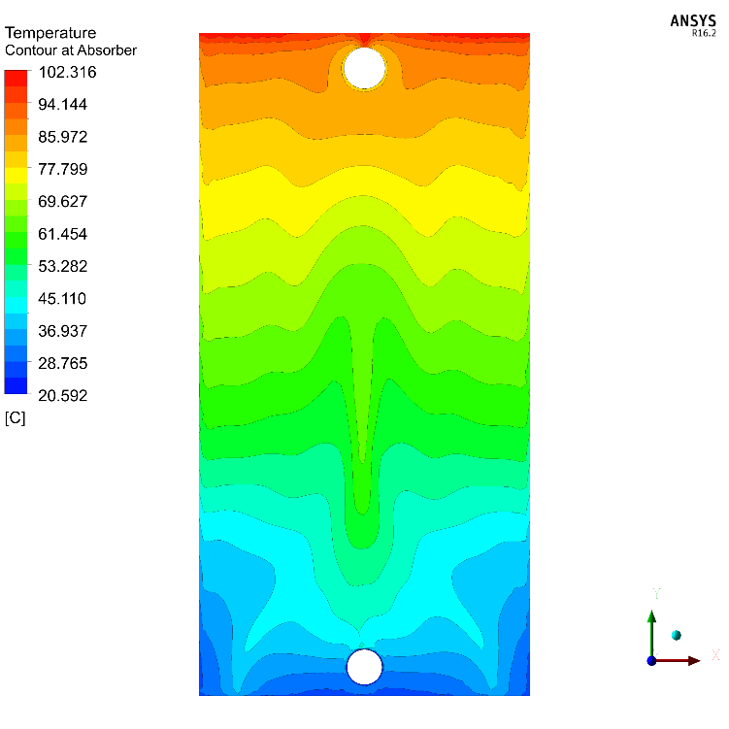
Rys. 1. Model, model, model, model, model, model, model, model, model, model, model, model, model, model, model [20]

Tekst referatu: czcionka 11 pkt, wcięcie pierwszego wiersza akapitu 0,72 cm, tekst wyjustowany, odstęp przed 0 pt, po 0 pt, odstęp między wierszami (interlinia) dokładnie 13 w całej pracy.
Tekst referatu: czcionka 11 pkt, wcięcie pierwszego wiersza akapitu 0,72 cm, tekst wyjustowany, odstęp przed 0 pt, po 0 pt, odstęp między wierszami (interlinia) dokładnie 13 w całej pracy.
Tekst referatu: czcionka 11 pkt, wcięcie pierwszego wiersza akapitu 0,72 cm, tekst wyjustowany, odstęp przed 0 pt, po 0 pt, odstęp między wierszami (interlinia) dokładnie 13 w całej pracy.

Tablica 1
Porównanie właściwości czynników HFO-1234yf i HFO-1234ze(E)wg [203]
Czynnik | Wzór chemiczny | ODP | GWP₁₀₀ | Grupa bezpieczeństwa | Praktyczna granica  stężenia^{*)}  [kg/m³] | t_{kr}  [ºC] | t_{k}^{**)}  [ºC] | Δt_{g}^{***)}  [K]
HFO-1234yf | CF₃CF=CH₂ | 0 | 4 | A2(L) | 0,058 | 95 | 82 | 0
HFO=1234ze(E) | CF₃CH=CHF | 0 | 6 | A2(L) | - | 110 | 92 | 0
^{*)} wg normy EN378-1; ^{**)} temperatura skraplania przy 26 bar; ^{***)} poślizg temperaturowy

Tekst referatu: czcionka 11 pkt, wcięcie pierwszego wiersza akapitu 0,72 cm, tekst wyjustowany, odstęp przed 0 pt, po 0 pt, odstęp między wierszami (interlinia) dokładnie 13 w całej pracy. Przykład zapisu wzoru:
, (1)
gdzie:
A – pole powierzchni [m/s],
a – krótszy bok pola [m],
b_{i} – dłuższy bok pola [m],
c – bezwymiarowy współczynnik.

Podsumowanie

Tekst referatu: czcionka 11 pkt, wcięcie pierwszego wiersza akapitu 0,72 cm, tekst wyjustowany, odstęp przed 0 pt, po 0 pt, odstęp między wierszami (interlinia) dokładnie 13 w całej pracy [1].
Tekst referatu: czcionka 11 pkt, wcięcie pierwszego wiersza akapitu 0,72 cm, tekst wyjustowany, odstęp przed 0 pt, po 0 pt, odstęp między wierszami (interlinia) dokładnie 13 w całej pracy[2,3].
Tekst referatu: czcionka 11 pkt, wcięcie pierwszego wiersza akapitu 0,72 cm, tekst wyjustowany, odstęp przed 0 pt, po 0 pt, odstęp między wierszami (interlinia) dokładnie 13 w całej pracy [3,4 ÷ 10]. Tekst referatu: czcionka 11 pkt, wcięcie pierwszego wiersza akapitu 0,72 cm, tekst wyjustowany, odstęp przed 0 pt, po 0 pt, odstęp między wierszami (interlinia) dokładnie 13 w całej pracy.

Bibliografia

- Abdelghani-Idrissi M.A., Estel L., Bagui F.: Experimental study of convective heat transfer instabilities in transient response along a countercurrent heat exchanger. An International Journal of Experimental Heat Transfer, vol. 13, 2000, pp. 197 - 209.
- Abu-Orabi M.: Modeling of heat transfer in dropwise condensation. International Journal of Heat and Mass Transfer, vol. 41, 1997, pp. 81.
- Achard J.L., Drew D.A., Laher Jr. R.T.: The analysis of nonlinear density wave oscillations in boiling channels. Journal of Fluid Mechanics 1985, 155, pp. 213 – 232

ZASADY PRZYGOTOWANIA TEKSTU

- Monografie Wydziału Mechanicznego wydawane są w formacie B-5. Prosimy o ustawienie w edytorze tekstu następujących wymiarów:
- wysokość strony – 23,5 cm;
- szerokośc strony – 16,5 cm;
- szerokość kolumny tekstu – 12,5 cm;
- wysokość kolumny tekstu – 19,5 cm;
- marginesy – górny 2,5cm; dolny 2,4 cm; lewy 2 cm; prawy 2 cm;
- nagłówek – 1,3 cm;
- stopka – 0 cm.
  - należy ustawić marginesy lustrzane.
- Liczba stron powinna wynosić min. 10 – max 20, łącznie z rysunkami, tabelami, literaturą i streszczeniem.
- Treść referatu należy napisać w edytorze WORD, czcionką Times New Roman 11, zachowując dla wszystkich akapitów odstęp dokładnie 13 punktów między wierszami (interlinia).
- Układ referatu powinien być opracowany zgodnie ze schematem na poprzedniej stronie.
- Stosowane skróty powinny być zgodne z obowiązującymi zasadami.
- Wszystkie rysunki, wykresy i tabele należy umieszczać bezpośrednio w tekście lub wypełniać całe strony (nie powinny przekraczać marginesów, w układzie pionowym).
- Wykaz literatury, jedynie cytowanej w pracy, powinien być zestawiony na końcu referatu w porządku alfabetycznym.
- Odniesienia do literatury umieścić w nawiasach kwadratowych [XX], zgodnie z przykładem podanym powyżej w tekście.

1 Należy podać dane o autorze (autorach): tytuł (stopień) naukowy, Wydział/Instytut, Katedra/Zakład, Uczelnia (* oznacza autora korespondencyjnego dla którego należy podać adres e-mail)

